RIWAYAT HIDUP

MARTINUS MATTA lahir di Balombong, 09 Juni 1996 sebagai putra ke lima dari delapan bersaudara dari

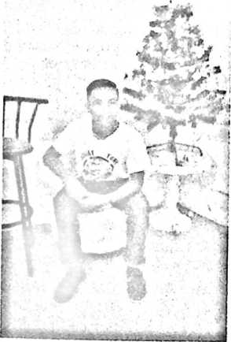

Penulis mulai masuk pendidikana formal di SDN 2009, kemudian melanjutkan pendidikan di SMPN 3

Pada tahun 2012 penulis melanjutkan pendidikan ke SMA Kristen Seriti dan tamat pada tahun 2015. Penulis melanjutkan pendidikan saijana selama kurang lebih empat tahun di STAKN Toraja mengambil Jurusan Teologi Kristen dan tamat pada tahun 2019.

Penulis telah menyelesaikan suatu proyek intelektual dalam bentuk karya tulis di bidang Teologi yang di jadikan sebagai salah satu syarat untuk memperoleh gelar sarjana teologi (SI) yang perjudul “POLITIK UANG: Refleksi Teologis Tentang Politik Uang di Lembang Burasia, Kecamatan Bittuang, Kabupaten Tana Toraja.